

Муниципальное образование

«Октябрьский муниципальный район»

Еврейской автономной области

АДМИНИСТРАЦИЯ МУНИЦИПАЛЬНОГО РАЙОНА

**ПОСТАНОВЛЕНИЕ**

04.10.2024 № 138

с. Амурзет

О внесении изменений и дополнений в постановление администрации муниципального района от 10.10.2019 № 163 «Об утверждении схем размещения мест (площадок) накопления твердых коммунальных отходов на территории МО «Октябрьский муниципальный район»

В соответствии с Федеральным законом от 06.10.2003 № 131 - ФЗ «Об общих принципах организации местного самоуправления в Российской Федерации», Федеральным законом от 24.06.1998 № 89-ФЗ «Об отходах производства и потребления», постановлением Правительства Российской Федерации от 31.08.2018 №1039 «Об утверждении Правил обустройства мест (площадок) накопления твердых коммунальных отходов и ведения их реестра», Уставом муниципального образования «Октябрьский муниципальный район», администрация муниципального района

ПОСТАНОВЛЯЕТ:

1. Внести в постановление администрации муниципального района от 10.10.2019 № 163 «Об утверждении схем размещения мест (площадок) накопления твердых коммунальных отходов на территории МО «Октябрьский муниципальный район» (с изменениями от 14.02.2022 № 23, от 06.06.2022 № 100, от 02.08.2022 № 134, от 27.10.2022 № 174, от 04.05.2023 № 89, от 12.10.2023 № 178, от 19.01.2024 № 9, от 21.05.2024 № 80, от 01.08.2024 № 103) следующие изменения и дополнения:

1.1. Приложение № 1 «Схемы размещения мест (площадок) накопления твердых коммунальных отходов на территории МО «Октябрьский муниципальный район» Еврейской автономной области» дополнить прилагаемыми схемами, согласно приложению № 1.

1.2. Приложение № 4 «Реестр мест (площадок) накопления твердых коммунальных отходов, расположенных на территории МО «Октябрьский муниципальный район» Еврейской автономной области дополнить строками № 163-170, согласно приложению № 2.

2. Опубликовать настоящее постановление в Информационном бюллетене «Правовой вестник Октябрьского района» и на официальном сайте Октябрьского муниципального района [www.okt.eao.ru](http://www.okt.eao.ru).

3. Настоящее постановление вступает в силу после его официального опубликования.

Глава администрации

муниципального района М.Ю.Леонова

|  |  |
| --- | --- |
|  | Приложение №1  к постановлению администрации Октябрьского муниципального района от 04.10.2024 № 138 |

Российская Федерация, Еврейская автономная область, Октябрьский район, с. Самара, ул. Набережная возле дома № 4 (Х 47.827647, Y131.224442)

png-transparent-waste-container-recycling-waste-management-garbage-disposal-s-text-logo-monochrome.png - место (площадка) накопления твердых коммунальных отходов

png-transparent-waste-container-recycling-waste-management-garbage-disposal-s-text-logo-monochrome.png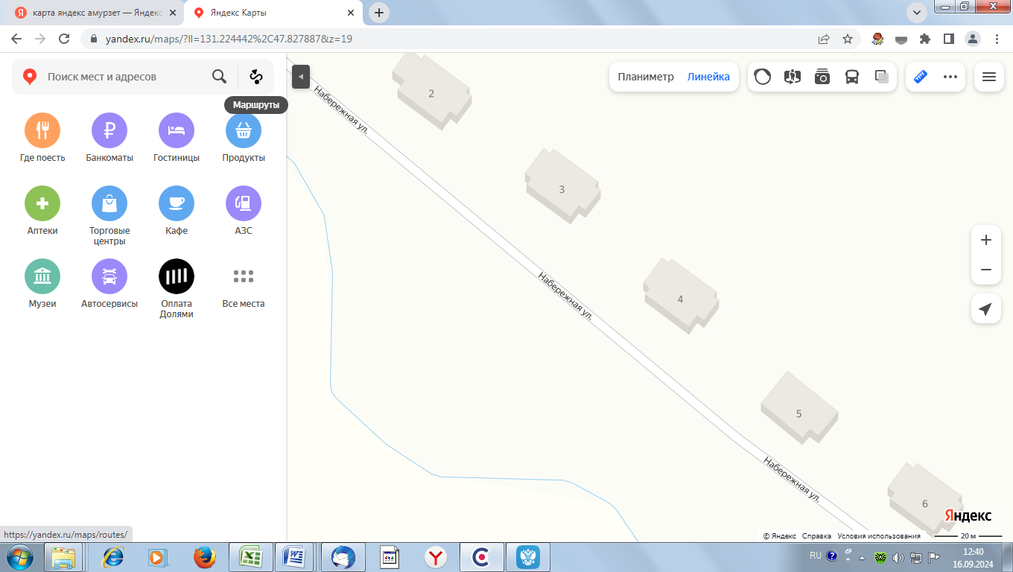

(в масштабе 1:2000)

Российская Федерация, Еврейская автономная область, Октябрьский район, с. Самара, ул. Молодежная (Х 47.827273; Y 131.231701)

png-transparent-waste-container-recycling-waste-management-garbage-disposal-s-text-logo-monochrome.png - место (площадка) накопления твердых коммунальных отходов

png-transparent-waste-container-recycling-waste-management-garbage-disposal-s-text-logo-monochrome.png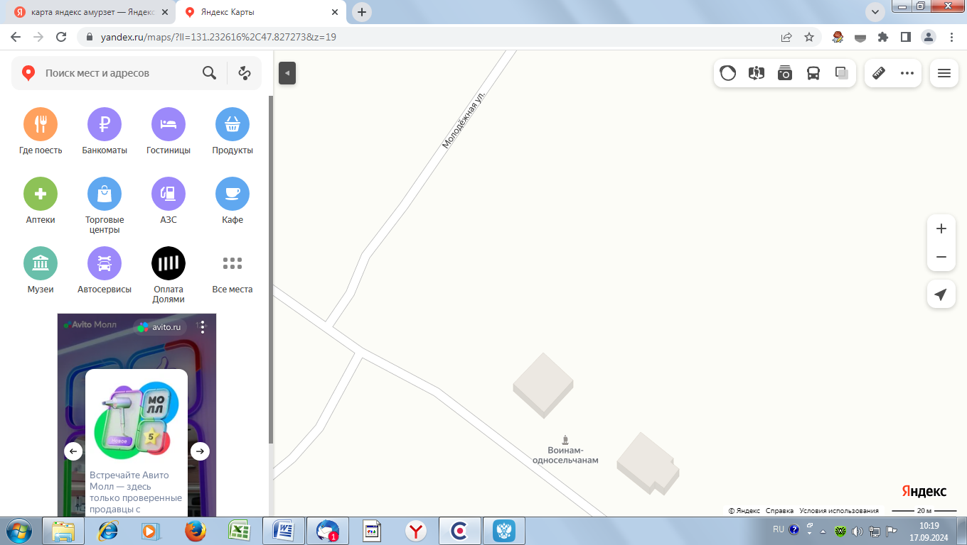

(в масштабе 1:2000)

Российская Федерация, Еврейская автономная область, Октябрьский район, с. Полевое , ул. Переселенческая, между домами № 8 и № 14 (Х 47.836658, Y 131.250934)

png-transparent-waste-container-recycling-waste-management-garbage-disposal-s-text-logo-monochrome.png - место (площадка) накопления твердых коммунальных отходов

png-transparent-waste-container-recycling-waste-management-garbage-disposal-s-text-logo-monochrome.png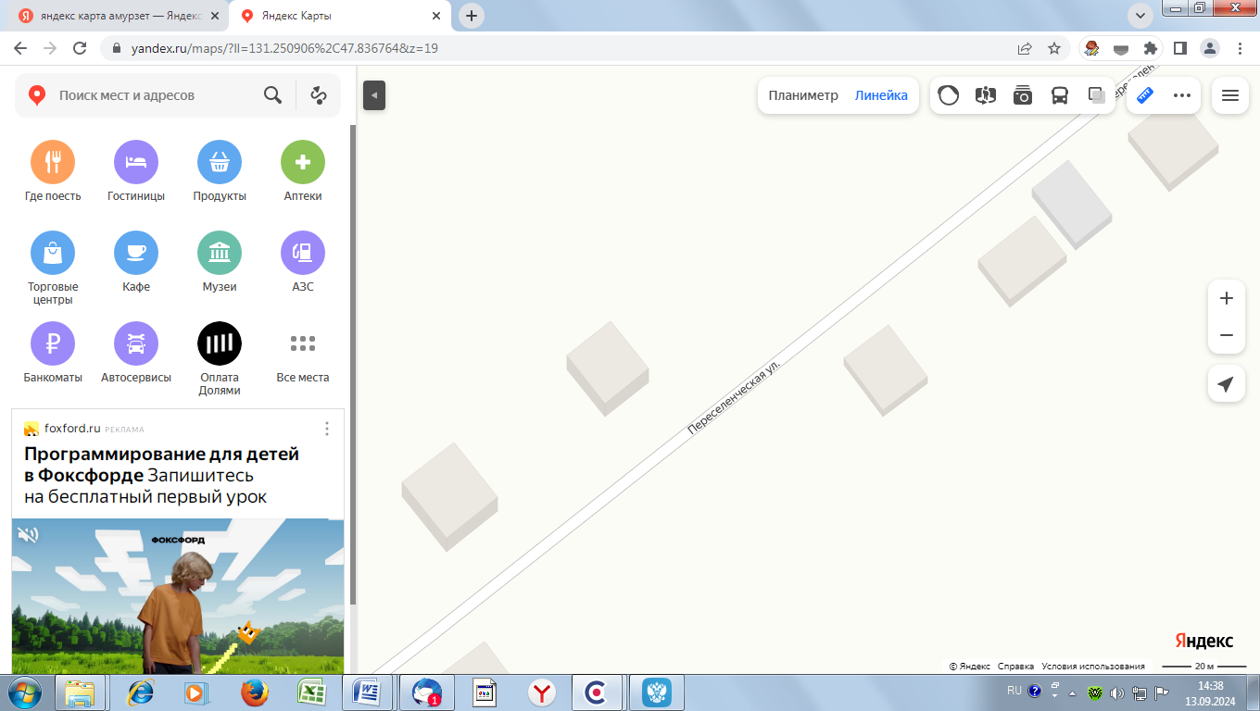

(в масштабе 1:2000)

Российская Федерация, Еврейская автономная область, Октябрьский район, с. Полевое, ул. Клубная, между домами № 26 и № 28 (Х 47.840546, Y 131.255564)

png-transparent-waste-container-recycling-waste-management-garbage-disposal-s-text-logo-monochrome.png - место (площадка) накопления твердых коммунальных отходов

png-transparent-waste-container-recycling-waste-management-garbage-disposal-s-text-logo-monochrome.png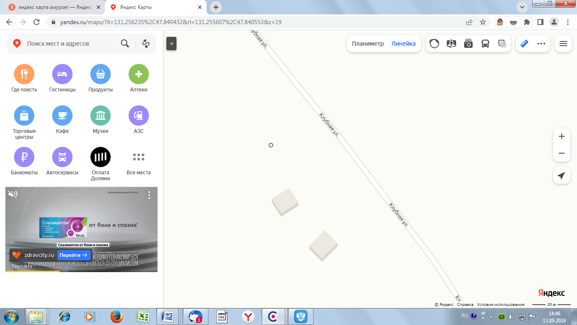

(в масштабе 1:2000)

Российская Федерация, Еврейская автономная область, Октябрьский район, с. Ек-Никольское, ул. Набережная, напротив дома № 19

(X 47.754672; Y 130.958629)

png-transparent-waste-container-recycling-waste-management-garbage-disposal-s-text-logo-monochrome.png- место (площадка) накопления твердых коммунальных отходов

png-transparent-waste-container-recycling-waste-management-garbage-disposal-s-text-logo-monochrome.png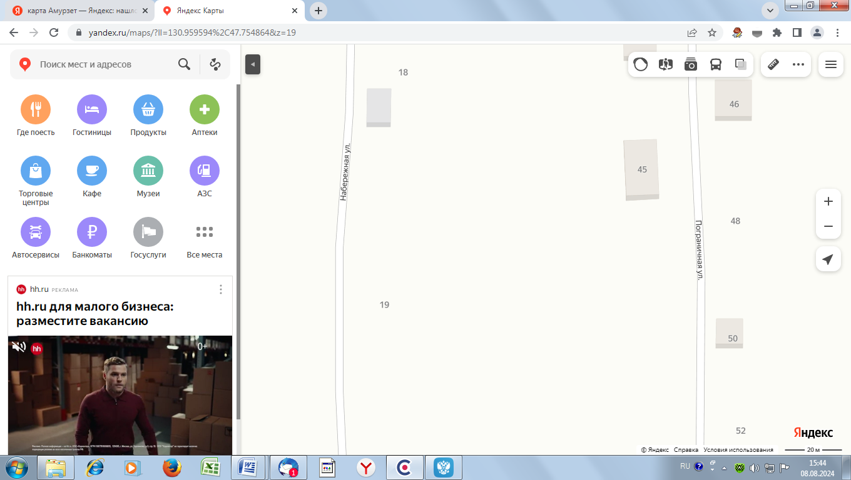

(в масштабе 1:2000)

Российская Федерация, Еврейская автономная область, Октябрьский район, с. Ек-Никольское, ул. Садовая, напротив дома № 4

(X 47.764759, Y 130.964393)

png-transparent-waste-container-recycling-waste-management-garbage-disposal-s-text-logo-monochrome.png- место (площадка) накопления твердых коммунальных отходов

png-transparent-waste-container-recycling-waste-management-garbage-disposal-s-text-logo-monochrome.png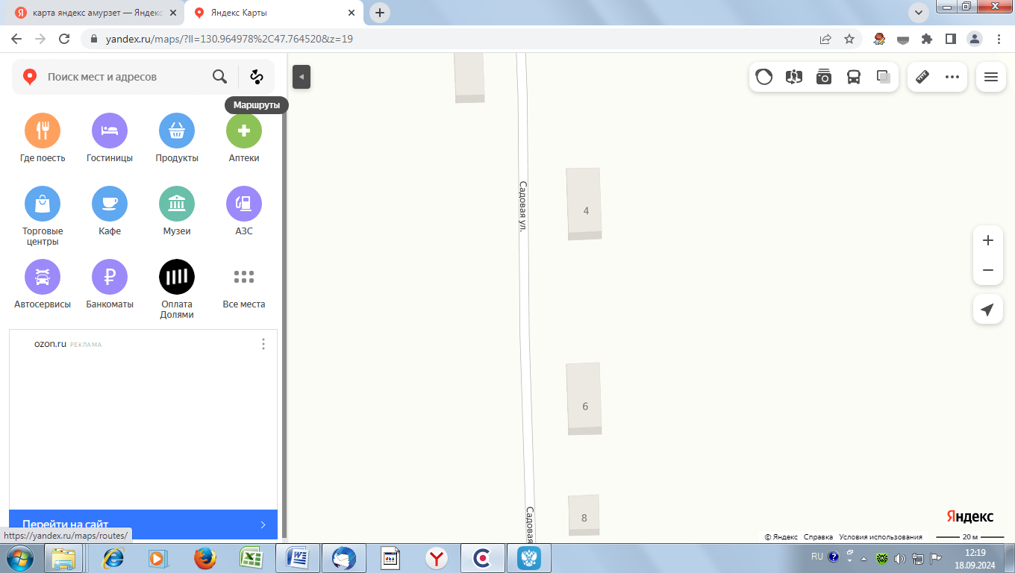

(в масштабе 1:2000)

Российская Федерация, Еврейская автономная область, Октябрьский район, с. Ек-Никольское, ул. Яшина, рядом с домом № 3

(X 47.764714, Y 130.962597)

png-transparent-waste-container-recycling-waste-management-garbage-disposal-s-text-logo-monochrome.png- место (площадка) накопления твердых коммунальных отходов

png-transparent-waste-container-recycling-waste-management-garbage-disposal-s-text-logo-monochrome.png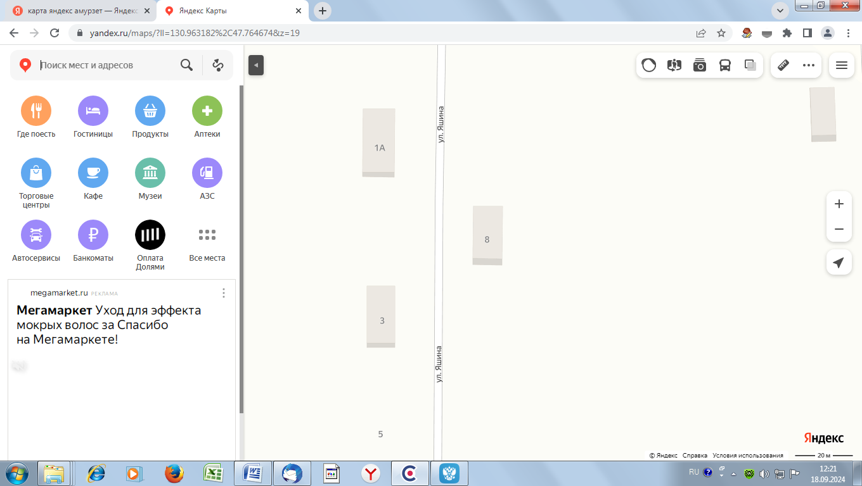

(в масштабе 1:2000)

Российская Федерация, Еврейская автономная область, Октябрьский район, с. Ек-Никольское, ул. Колхозная, на месте дома № 1 (X 47.762338; Y 130.966921)

png-transparent-waste-container-recycling-waste-management-garbage-disposal-s-text-logo-monochrome.png- место (площадка) накопления твердых коммунальных отходов

png-transparent-waste-container-recycling-waste-management-garbage-disposal-s-text-logo-monochrome.png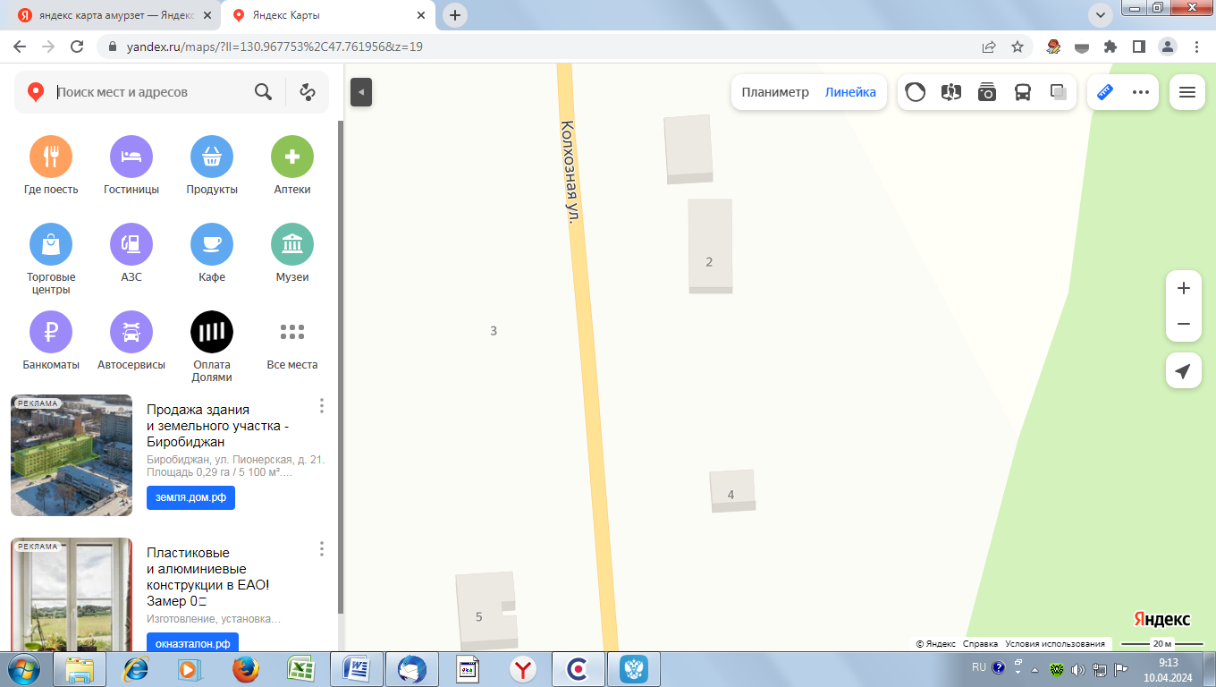

(в масштабе 1:2000)

Приложение № 2

к постановлению администрации

Октябрьского муниципального района

от __________ № _____

|  |  |  |  |  |  |  |  |  |
| --- | --- | --- | --- | --- | --- | --- | --- | --- |
| № п/п | Наименование населенного пункта и данные  об организациях в чьей зоне обслуживания находится место накопления ТКО | Данные об источниках образования ТКО | Данные о нахождении мест накопления ТКО, (адрес, географические координаты) | Данные о технических характеристиках мест накопления ТКО | | | | Данные о собственниках мест (площадок) накопления ТКО |
| Кол-во контейнеров/бункеров,  шт. | Планируемое кол-во контейнеров/бункеров, шт. | Объем, м3 | Характеристика (вид покрытия, ограждение, площадь места накопления ТКО и прилегающей территории в радиусе 5 м.) |
| 163 | с. Самара | ул. Набережная, д.2  ул. Набережная, д.3  ул. Набережная, д.4  ул. Набережная, д.5  ул. Набережная, д.6 | ул. Набережная возле дома № 4 (Х 47.827647, Y131.224442) | 1 | - | 0,9 | Грунт (0,75 м3) | Администрация Октябрьского муниципального района (ЕАО, Октябрьский район, с. Амурзет, ул. Калинина,25, ОГРН 1027900633727) |
| 164 | с. Самара | ул. Клубная, д. 3  ул. Клубная, д. 4 | ул. Молодежная (Х 47.827273; Y 131.231701) | 1 | - | 0,9 | Грунт (0,75 м3) | Администрация Октябрьского муниципального района (ЕАО, Октябрьский район, с. Амурзет, ул. Калинина,25, ОГРН 1027900633727) |
| 165 | с. Полевое | ул. Переселенческая, д. 4  ул. Переселенческая, д. 6  ул. Переселенческая, д. 8  ул. Переселенческая, д. 9  ул. Переселенческая, д. 11  ул. Переселенческая, д. 14 | ул. Переселенческая, между домами № 8 и № 14 (Х 47.836658, Y 131.250934) | 1 | - | 0,9 | Грунт (0,75 м3) | Администрация Октябрьского муниципального района (ЕАО, Октябрьский район, с. Амурзет, ул. Калинина,25, ОГРН 1027900633727) |
| 166 | с. Полевое | ул. Клубная, д. 24  ул. Клубная, д. 26  ул. Клубная, д. 28  ул. Клубная, д. 31  ул. Клубная, д. 32 | ул. Клубная, между домами № 26 и № 28 (Х 47.840546, Y 131.255564) | 1 | - | 0,9 | Грунт (0,75 м3) | Администрация Октябрьского муниципального района (ЕАО, Октябрьский район, с. Амурзет, ул. Калинина,25, ОГРН 1027900633727) |
| 167 | с. Екатерино-Никольское | ул. Набережная, д. 18  ул. Набережная, д. 20  ул. Набережная, д. 21 | ул. Набережная, напротив дома № 19  (X 47.754672; Y 130.958629) | 1 | - | 0,9 | Грунт (0,75 м3) | Администрация Октябрьского муниципального района (ЕАО, Октябрьский район, с. Амурзет, ул. Калинина,25, ОГРН 1027900633727) |
| 168 | с. Екатерино-Никольское | ул. Садовая д. 1  ул. Садовая д. 4  ул. Садовая д. 6  ул. Садовая д. 8 | ул. Садовая, напротив дома № 4  (X 47.764759, Y 130.964393) | 1 | - | 0,9 | Грунт (0,75 м3) | Администрация Октябрьского муниципального района (ЕАО, Октябрьский район, с. Амурзет, ул. Калинина,25, ОГРН 1027900633727) |
| 169 | с. Екатерино-Никольское | ул. Яшина д.1 А  ул. Яшина д. 6  ул. Яшина д. 3  ул. Яшина д. 5  ул. Яшина д. 8 | ул. Яшина, рядом с домом № 3  (X 47.764714, Y 130.962597) | 1 | - | 0,9 | Грунт (0,75 м3) | Администрация Октябрьского муниципального района (ЕАО, Октябрьский район, с. Амурзет, ул. Калинина,25, ОГРН 1027900633727) |
| 170 | с. Екатерино-Никольское | ул. Колхозная д. 2  ул. Колхозная д. 3  ул. Колхозная д. 4  ул. Колхозная д. 5 | ул. Колхозная, на месте дома № 1 (X 47.762338; Y 130.966921) | 1 | - | 0,9 | Грунт (0,75 м3) | Администрация Октябрьского муниципального района (ЕАО, Октябрьский район, с. Амурзет, ул. Калинина,25, ОГРН 1027900633727) |